疫情防控应聘人员承诺书

一、本人承诺严格遵守国家、省、市、区及考点关于新冠肺炎疫情防控工作的规定，在考点期间增强安全意识，提高防护意识，**全程戴好口罩，不摘下、不漏口鼻**。

二、本人身体健康无异常，无发热、咳嗽、呼吸困难等症状。

三、本人自**当日**进入考点前溯14天内没有到过重点疫区、中高风险地区，也没有与重点疫区、中高风险地区人员有接触史。主要家庭成员和社会关系人也没有与重点疫区、中高风险地区人员有接触史。

四、本人承诺所提供的所有信息保证真实，绝无隐瞒。

本人接受并完全理解了以上规定并严格遵守；信守承诺，如果违反，自愿承担责任。

姓名（签名）：

身份证号码：

联系电话：

日期：

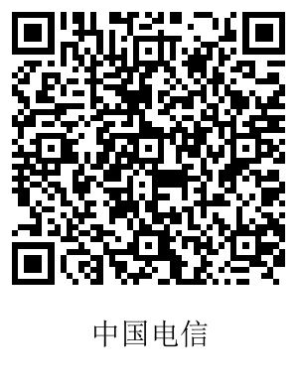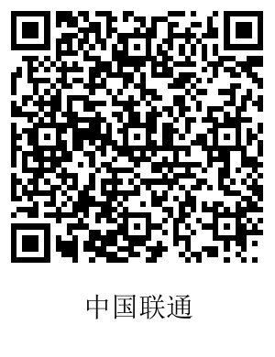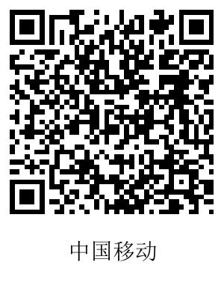

微信扫描二维码，查询近14天出行轨迹。